CONFERÊNCIA - CRENÇA E CONHECIMENTO EM NIETZSCHE
Com o Prof. Dr. André Luís Mota Itaparica (UFRB) e Debate com o Prof. Dr. Romero Junior Venancio Silva (UFS)

Quinta-feira, 13 de fevereiro de 2014, das 19:00h às 22:00h.
Local: Auditório da COPGD, Pólo de Novas Tecnologias (Em frente ao Banco do Brasil)
Inscrições: no SIGAA (vagas limitadas)

Bibliografia:
http://buscatextual.cnpq.br/buscatextual/visualizacv.do?id=K4794387U4
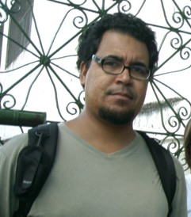

Prof. Dr. Andre Luis Mota Itaparica. Possui graduação em Filosofia pela Universidade Estadual de Campinas (1996), mestrado em Filosofia pela Universidade de São Paulo (1999) e doutorado em Filosofia pela Universidade de São Paulo (2003). Atualmente é professor adjunto da Universidade Federal do Recôncavo da Bahia (UFRB). Tem experiência na área de Filosofia, com ênfase em Filosofia Moderna e Contemporânea, atuando principalmente nos seguintes temas: Nietzsche, Crítica da Moral, Idealismo, Realismo, Natureza e Cultura.

Promoção:
Mestrado em Filosofia da UFS
Departamento de Filosofia da UFS

